INSTITUTO NACIONAL DE CIENCIAS AGRÍCOLAS

Departamento de Fisiología y Bioquímica Vegetal

Gaveta Postal No. 1, San José de las Lajas, Mayabeque, Cuba. C. P. 32700
Tel. / Fax: (53) (47) 86 3867
C. electrónico: yanelisrg@inca.edu.cu

San José de las Lajas, 26 mayo de 2020

Asunto: Actividades a desarrollar en días de trabajo fuera de la institución
Nombre del trabajador: Reneé Pérez Pérez
Cargo: Reserva Científica
Actividades a desarrollar
- Arreglos a la tesis de maestría revisada por tutores
- Escribir artículo comprometido para el 1er semestre.
- Desarrollar edición de secuencias y análisis filogenético de cepas Ionel.

Para que así conste firmo la presente

Dra.C Yanelis Reyes Guerrero  Jefa de Departamento  Fisiología y Bioquímica | 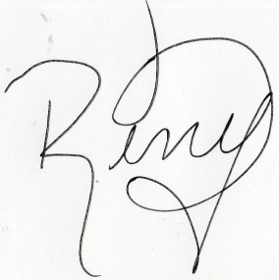  Firma del Trabajador

